10-110 ＥＳＤＧｓ通信「世界で学ぶ、働くことは生きること」の紹介

尊敬する国際理解の先輩たちが、世界に飛び出すコツ、人生を切り拓くコ
ツを書き示してくださいました。それぞれの生き方が素敵で、一途で、見事
です。この一冊は、私にとっては、友情の詰まった宝箱です。
人生の岐路を前にしても、世界に広がる選択肢も見えず、自信もない、自
分の価値に気づいていない若者たちへの道標にもなりそうです。そして、こ
の先の人生をとぼとぼと歩む私を、勇気づけてくれる一冊でもあります。

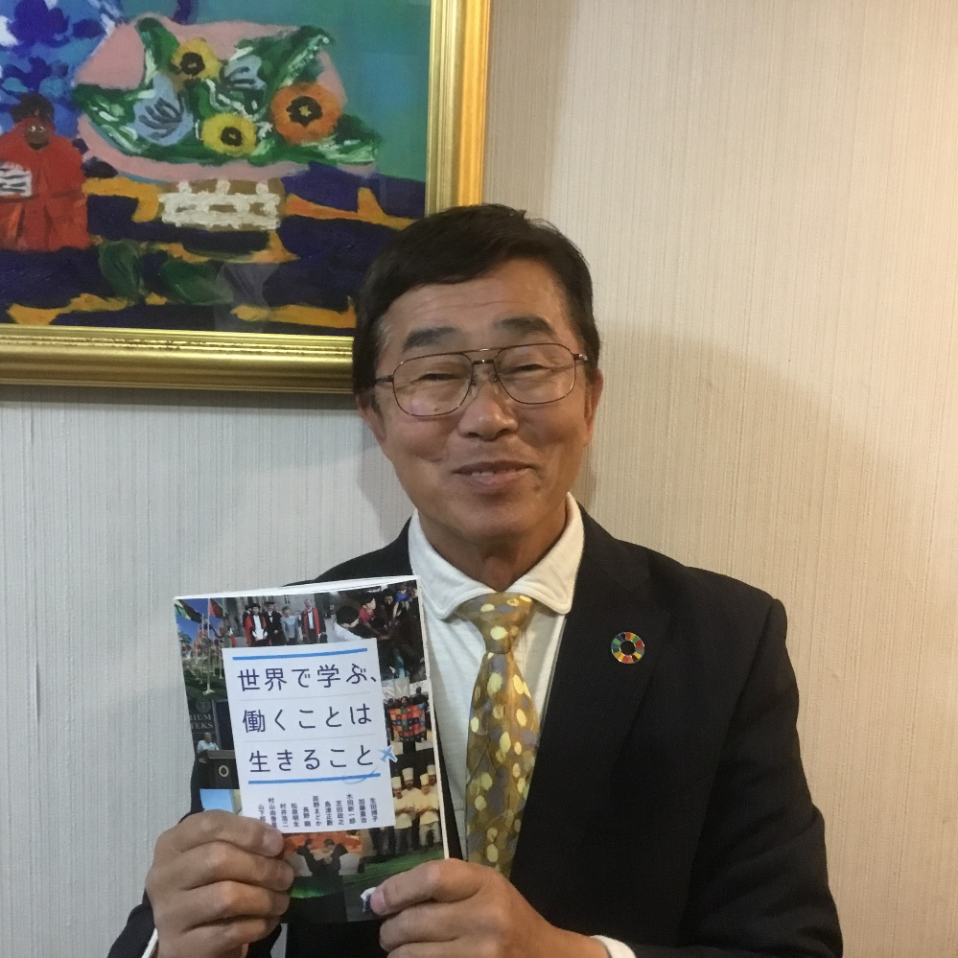
面白い本ができましたね。この一冊には、たくさんの友情と一緒に、夢や冒険も詰まって
います。書肆侃侃房（しょしかんかんぼう）1600円＋税

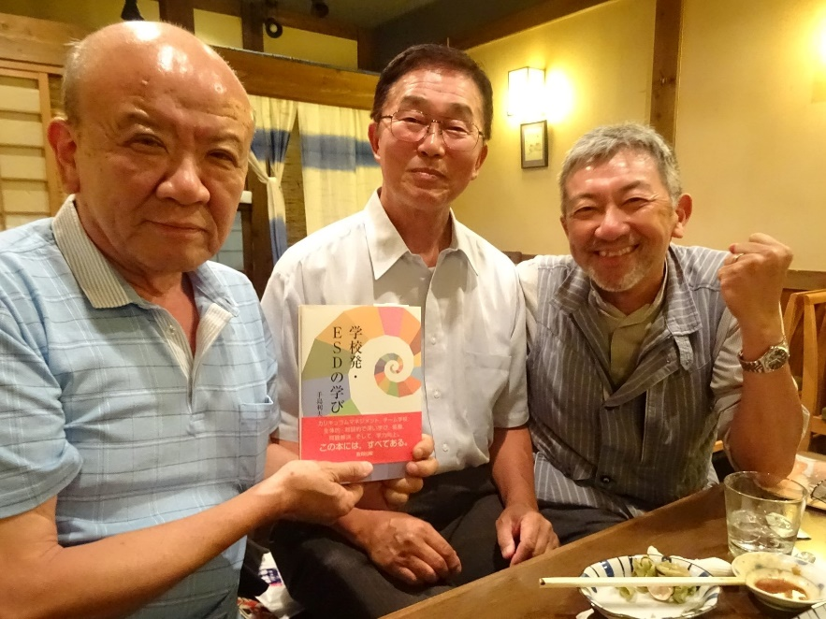

山下さんは、私が本を出したとき心から喜んでくださいました。この時のお酒のおいしか
ったこと！今回の出版を記念してＥＳＤマフィアの会が開かれるといいんですが…ね。
セネガルに100万個のコンドームを届けたお話はさすが！素晴らしい問題解決能力ですね。

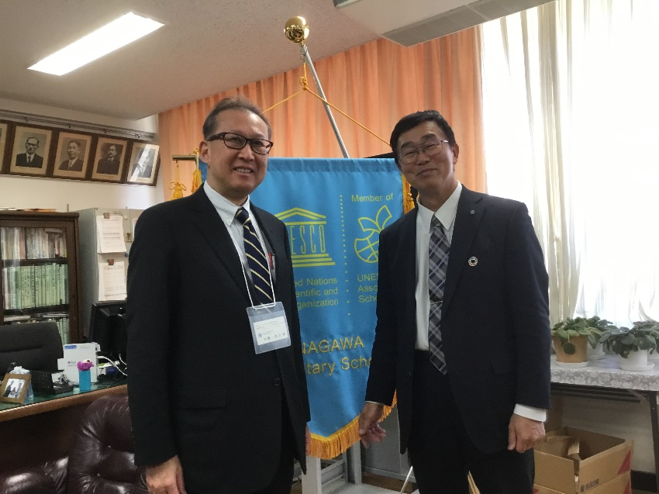

加藤さんは、国際統括官に就任直後に八名川小学校に来てくださいました。統括官として
ＥＳＤの価値やその進め方について、実際の学校の姿から確信を得るために来てくださっ
たのかと思います。この写真はその後、私の退職直前、2018年の八名川まつりにいらして
くださった時のものです。

島津さんには、韓国政府日本教職員招聘プログラムに参加した時以来でしょうか、ユネス
コアジア文化センターと通じてお世話になりましたし、辰野まどかさんの行動力とパワー
には、圧倒されっぱなし。生田さんのセンスのよさにはあこがれを感じます。

世界への視点とは少し違いますが、キャリアの学びには、池上彰さんの「なぜ僕らは働
くのか」を、小学校高学年くらいから、手に取れるところに置きたいなと思っています。

「ＥＳＤ・ＳＤＧｓ推進研究室」 手島利夫
URL=https://www.esd-tejima.com/
事務所：〒130-0025 東京都墨田区千歳１－５－１０
☏＝ 03-3633-1639 090-9399-0891
Ｍａｉｌ＝contact@esdtejima.com
【参考】
ＥＳＤＧｓ通信：手島利夫が名刺交換させていただいた方に配信している不定期なメルマガ
で、文科・環境・外務など関係省庁７５名、大学・研究機関等１８０名、教育委員会関係者１０６名、教員、政治家、企業、主婦、学生等々の方々も含め1９００名様に配信中です。 contact@esdtejima.com にメールでご連絡いただければ、登録・及び削除をいたします。よろしくお願いいたします。

